鶴見区自治連合会４月定例会結果報告
このたびの新型コロナウイルスに罹患された皆様と、感染拡大により生活に影響を受けられている地域の皆様に、心よりお見舞いを申し上げます。
今月は、掲示板と班回覧の依頼はありませんが、行政からの連絡事項等を送付します。

日 時 令和３年４月19日（月）
午後１時30分
会 場 鶴見区役所８号会議室

Ⅰ.横浜市町内会連合会４月定例会結果報告
Ⅱ.鶴見区自治連合会関係議題
Ⅲ.鶴見区自治連合会単独議題
※この報告書は、鶴見区自治連合会・定例会の結果です。
毎月定例会終了後に作成し、各自治会町内会長に送付します。
また、鶴見区自治連合会のホームページにも掲載しています（ワード、ＰＤＦ）。
ＵＲＬ：https://www.tsurumi-kurenkai.net/

（事務局）
鶴見区役所地域振興課地域振興係
電話：510-1687 FAX:510-1892

Ⅰ 横浜市町内会連合会４月定例会結果報告
１ 新型コロナウイルスワクチンの接種状況について
ワクチン接種に係る現在の進捗状況の報告がありました。
（1） 個別通知の発送について
個別通知発送時期 | 対象者 | 市内対象者数
４月下旬  ※発送は対象者ごとに２段階 | 80歳以上 | 約29万人
４月下旬  ※発送は対象者ごとに２段階 | 75～79歳 | 約19万人
5月中旬  ※発送は対象者ごとに２段階 | 70～74歳 | 約24万人
5月中旬  ※発送は対象者ごとに２段階 | 65～69歳 | 約20万人
（2） 横浜市新型コロナウイルスワクチン接種コールセンターについて
ワクチン接種に関するお問合せは専用のコールセンターで対応しています。
ア 電話番号：0120-045-070※予約用電話番号は後日発表予定。
イ 受付時間：９時から19時（土、日、祝・休日も実施）
※日本語・英語・中国語・韓国語・ベトナム語・ネパール語・ポルトガル語・スペイン語対応。
（3） 高齢者接種について
ア 施設接種
４月12日の週から、高齢者施設に入所している方を対象に介護老人保健施設（老健）及び
特別養護老人ホーム（特養）で接種を開始します。
イ 集団接種・個別接種
５月以降に開始する集団接種及び個別接種の準備状況は次のとおりです。集団接種及び
個別接種の予約受付は、個別通知発送後から行う予定です。決まり次第ご案内します。
(a) 集団接種
５月17日の週からの接種開始に向けて、４月中旬までに各区の接種会場（鶴見区は鶴見
公会堂）を設営し、各会場でシミュレーションを実施するなどの万全の準備を整えます。
(b) 個別接種
市内約1,070の医療機関（病院約70、診療所約1,000：3月31日現在）で個別接種を実
施予定です。５月中旬以降、ホームページ等で接種医療機関をご案内します。
接種手法/月 |  | ４月 | ５月 | ６月 | ７月
施設接種 |  | 4/12週～  開始予定
集団接種 |  |  | 5/17週～  開始予定
個別  接種 | 病 院 |  |  | 6月以降  開始予定
個別  接種 | 診療所
（4） ワクチンNEWSについて
ワクチン接種に関する情報を掲載したワクチンNEWSを発行しました。
◎問合わせ先 （ワクチン接種全般について）横浜市新型コロナウイルスワクチン接種コールセンター TEL 0120-045-070
（本資料について）健康福祉局 健康安全課 ワクチン接種調整等担当 TEL 671-4841

２ 横浜市長選挙について
令和３年横浜市長選挙の投票日が８月22日（日）に決定されたことに伴い、各投票所の投票管
理者、投票立会人及び期日前投票所の投票立会人の推薦依頼がありました。
◎問合わせ先 鶴見区役所 総務課 統計選挙係 TEL 510-1660

３ 横浜ＩＲ（統合型リゾート）について
2020年３月27日発行の日経マガジンスタイル「統合型リゾート（ＩＲ）特集号」を一部転載した、
横浜イノベーションIR広報冊子の情報提供がありました。横浜イノベーションＩＲに関する経済評
論家の岸 博幸氏と平原副市長の特別対談や横浜国立大学大学院都市科学部長（当時）川添
裕氏、横浜青年会議所第70 代理事長三村 悠三氏の取材記事の他IRや横浜イノベーションIR
に関する情報が掲載されています。
◎問合わせ先 都市整備局 ＩＲ推進課 TEL 671-4135

４ 令和２年度 家庭ごみ収集量の実績（速報値）について
令和２年４月～令和３年３月の家庭ごみ収集量の実績(速報値)について情報提供がありました。
新型コロナウイルス感染症の影響で、緊急事態宣言発出期間中を中心に、家で過ごす時間が長く
なったこと等により、前年同時期と比べ収集量が増加しました。
家庭ごみ収集量（単位：トン）
※（ ）は鶴見区の速報値
 | 燃やすごみ | 缶・びん・ペットボトル | プラスチック製容器包装
令和２年度 | 566,576  (43,590) | 57,965  (4,607) | 54,755  (4,018)
令和元年度 | 547,191  (42,236) | 53，625  （4，285） | 53，013  （3，819）
増減 | 19，385（3.5％）  1，354（3.2％） | 4，340（8.1％）  322（7.5％） | 2，742（5.3％）  199（5.2％）

◎問合わせ先 資源循環局 政策調整課 TEL 671-2503

５ 自治会町内会館整備について
会館整備ついて、次のとおり各自治会町内会へ御連絡いたします。（詳細は、送付資料参照）
(1) 令和４年度の会館整備予定の申出について
令和４年度に会館の新築・購入・増築・改修・修繕（補助対象経費100万円以上）を予定し、横浜市の補助金の活用を予定している自治会町内会は、鶴見区役所地域振興課までFAX若しくはメールでご連絡ください。
○提出期限 令和３年５月28日（金） 厳守
ご連絡いただいた自治会町内会については、申請に必要な書類をお送りします。
なお、書類の提出があった自治会町内会については、審査をした上で優先度の高い案件から令和４年度の予算に計上し、予算確定後に補助申請を受け付けます（令和４年３月末頃に決定予定）。
(2) 令和３年度の自治会町内会館整備助成事業について
令和３年度の整備予定については、令和２年度に事前申出いただいているところですが、風水害等の自然災害により緊急で修繕が必要になった場合には、対応できる場合があるので、事前申出の有無に関わらず、各区役所地域振興課へご相談ください（り災証明書等、別途要件があります）。
◎問合わせ先 鶴見区役所 地域振興課 地域振興係 TEL 510-1687

６ 自治会町内会・地区連合町内会アンケート調査報告書の送付について
標記アンケートの調査報告書について情報提供がありました。（詳細は、送付資料参照）
(1) 視聴方法
市民局地域活動推進課ホームページ
https://www.city.yokohama.lg.jp/kurashi/kyodo-manabi/shiminkyodo/jichikai/tyosa.html
◎問合わせ先 市民局 地域活動推進課 TEL 671-2317

Ⅱ 鶴見区自治連合会関係議題
１ 「鶴見クリーンキャンペーン2021」の実施について
地域清掃活動を推進するため、ごみ袋及び軍手を配布します。なお、今年度は火ばさみやたす
き等の貸出は行いません。（詳細は、送付資料参照）
(1) 実施期間及び配布日等
 | 第１回 | 第２回
清掃実施期間 | ６月１日（火）～７月31日（土） | 10月１日（金）～11月30日（火）
申込締切日 | ５月24日（月） | ９月27日（月）
物品配布日 | ５月27日（木）  ５月31日（月）  ６月１日（火）のいずれか。 | ９月30日（木）  10月１日（金）  10月４日（月）のいずれか。

(2) 申込方法
FAX、郵送、メール
◎問合わせ先 鶴見区役所 地域振興課 資源化推進担当 TEL 510-1689

２ 「令和３年度九都県市一斉自転車マナーアップ強化月間」について
次のとおり、強化月間として運動を行いますので、御連絡いたします。（詳細は、送付資料参照）
(1) 実施期間：令和３年５月１日(土)から５月31日（月）までの１か月間
(2) スローガン：「自転車も のれば車の なかまいり」
(3) 運動の重点：自転車交通ルールの遵守とマナーの向上
自転車の損害賠償責任保険等加入と点検整備の促進
◎問合わせ先 鶴見区役所 地域振興課 地域振興係 TEL 510-1687

３ 資料提供
鶴見区内火災救急発生状況他 ……………… 鶴見消防署 TEL 503-0119
鶴見警察署管内犯罪・交通事故発生状況 ……………… 鶴見警察署 TEL 504-0110

Ⅲ 鶴見区自治連合会単独議題
１ 令和３年度三ツ池公園（文化・環境）フェスティバル開催中止について
標記について、新型コロナウイルス感染症拡大防止のため、今年度の中止が決定しました。な
お、各自治会町内会からいただいた協賛金につきましては、引き続き次年度への繰越とします。
（詳細は、送付資料参照）
◎問合わせ先 鶴見区役所 地域振興課 区民活動支援係 TEL 510-1692

☆次の書類等を21日以降にお届けします。

【資料等】
- 新型コロナウイルスワクチンの接種状況について
- 横浜IR（統合型リゾート）について
- 自治会町内会館整備について
- 自治会町内会・地区連合町内会アンケート調査報告書の送付について
- 「鶴見クリーンキャンペーン2021」の実施について
- 令和３年度三ツ池公園（文化・環境）フェスティバル開催中止について

※ ４月は掲示板と班回覧の依頼はありません。

★配送先、掲示板数、回覧部数（班数）に変更がありましたら、区役所までご連絡ください。

鶴見区役所地域振興課地域振興係
電話：510-1687 FAX:510-1892

▼犯罪発生情報メールの登録をお願いします！地域における防犯活動にお役立てください。

鶴見区内で発生した振り込め詐欺、空き巣、自転車盗などの犯罪情報を携帯電話やパソコンのメールを利用して、情報提供しています。
ＱＲコード
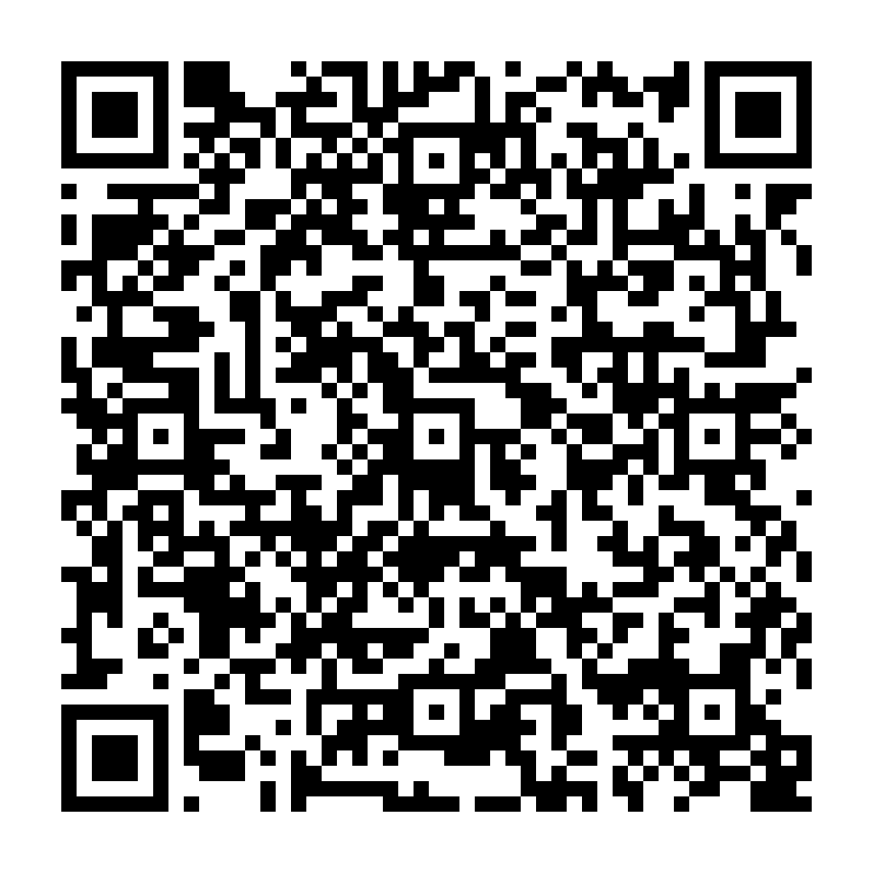
登録方法 件名に「subscribe」を入力し次のアドレスへメールを送ってください。
tsuru-bouhan-request@ml.city.yokohama.jp
※返信メールが届きますので、指示に従って登録して下さい。

